**FASES REQUERIMIENTO DE SOFTWARE**

**1.** **DESCRIPCIÓN GENERAL DEL REQUERIMIENTO** 2

**2.** **FASE DE FORMALIZACIÓN** 2

**3.** **ANÁLISIS DE REQUISITOS Y REQUERIMIENTOS** 4

**5.** **LEVANTAMIENTO DEL REQUERIMIENTO DETALLADO** 8

6. **DISEÑO DE LA ARQUITECTURA DE SOLUCIÓN** 10

1. DESCRIPCIÓN GENERAL DEL REQUERIMIENTO

| **PROYECTO** | Asistente virtual Abogabot |
| --- | --- |
| **Nombre Requerimiento:** | Asistente virtual que automatiza las demandas de sus clientes. |
| **Fecha Solicitud:** | 21/02/2022 |
| **Responsable(s) Solicitud:** | James McGill |
| **Dependencia(s) Solicitante:** | Hamlin, Hamlin & McGill SCP |
| **Responsable Funcional designado por el equipo de desarrollo de software:** | Ricardo Alcalá Castro |

1. FASE DE FORMALIZACIÓN

| **Descripción de la Solicitud** |
| --- |
| **Usuario Solicitante** |
| En el despacho de abogados Hamlin, Hamlin & McGill SCP se quiere automatizar las automatizar las demandas de sus clientes, esto lo harán a través de una página web llenando un formulario. Las características que debe tener este servicio que ofrecerán será:   * Tener un formulario para que el cliente pueda llenar adecuadamente la * Al momento de llenar el formulario se manda al proceso de pago para finalizar la transacción. * Para dar seguimiento a su demanda, el cliente crea una cuenta en la plataforma y verá el seguimiento de cada una de las actualizaciones del proceso legal. * El administrador del sitio recibe la notificación de una nueva demanda y con los datos llenados del formulario se crea automáticamente el documento legal en formato word para empezar el proceso. * El administrador recibe el pago y debe de ser capaz de verlo en un dashboard para ver la cantidad de ingresos recibidos. * El administrador actualiza el proceso de la demanda y agrega comentarios en cada paso del proceso. * Al usuario le llegan correos de notificación para saber el avance de su proceso. * La página debe de ser responsive para poderla ver desde el celular. * La preferencia de colores del cliente es azul marino y blanco, pero acepta propuestas. |
| **Líder Funcional** |
| Servicio web que ofrece el despacho Hamlin, Hamlin & McGill SCP a sus clientes para poder realizar sus demandas desde su página web para automatizar y agilizar las solicitudes de demandas.   * Crear una plataforma donde los clientes puedan hacerse una cuenta que les dará acceso al estado y seguimiento de su demanda. * El servicio contará con un formulario para que el cliente pueda llenar su solicitud con sus datos. * Al completar el formulario el cliente será redireccionado a una pantalla donde podrá pagar el costo de los honorarios del abogado y del despacho * Un administrador recibirá los datos del formulario del cliente y generará automáticamente un documento legal para poder empezar el proceso legal. * Recibir el pago y mostrar una pantalla (dashboard) con un resumen de los ingresos y al darle click a una transacción ver información más detallada. * El administrador podrá actualizar el estado de la demanda agregando información extra en forma de comentarios en cada actualización. * La plataforma notificará a los clientes vía correo electrónico del estado y las actualizaciones de sus demandas. * La página será amigable con las personas con capacidades diferentes y tendrá un buen diseño responsive para ser capaz de usarlo desde el navegador de una computadora y de dispositivos móviles. * Las paletas de colores serán azul marino y blanco aunque se aceptan propuestas, con un diseño sobrio que transmita seriedad y profesionalidad. |

**FIRMAS DE ACEPTACIÓN:**



**________________________________ _______________________________**

**James McGill Ricardo Alcalá**

**Hamlin, Hamlin & McGill SCP Oficina Tecnologías de la Información**

# ANÁLISIS **DE REQUISITOS Y REQUERIMIENTOS**

| **Fecha Inicio** | **23/02/2022** | **Fecha Final** | **11/03/2022** |
| --- | --- | --- | --- |
| **Modelamiento de Negocio** | | | |

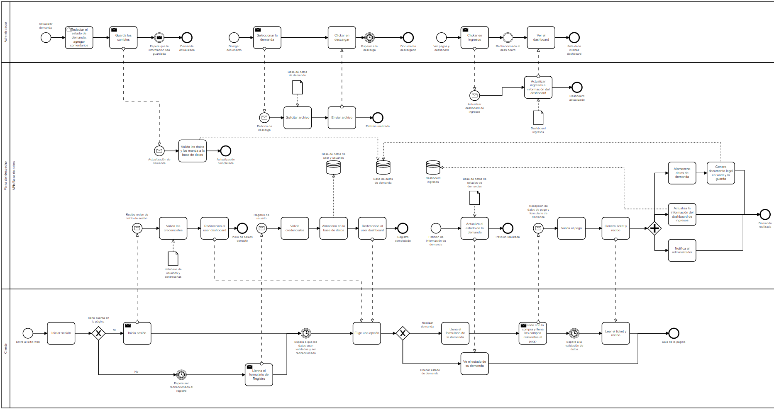[SVG](https://raw.githubusercontent.com/RicAlc/CasoAbogabot/a86f4a1341940784c60d91c937510e93dac57b0f/TomaDeRequerimientos/archivos_requerimentos/abogabot.svg) (raw github)

| **Términos de Referencia** | | | |
| --- | --- | --- | --- |
| **Alcance de la solución** | Proporcionar a los clientes del despacho Hamlin, Hamlin & McGill SCP una plataforma donde puedan registrarse y acceder a ella mediante un usuario y contraseña, en la cual puedan realizar la solicitud de demanda. Con la ayuda de un asistente virtual llenarán un formulario para agilizar y automatizar las solicitudes y los pagos correspondientes. En la plataforma podrán revisar y dar seguimiento al estado de su demanda además de recibir correos notificando las actualizaciones.  Por su parte el despacho de abogados tendrá a un persona a cargo de la administración de las solicitudes, tendrá una interfaz donde podrá actualizar los estados de las solicitudes y demandas, y podrá ver los ingresos generados por la plataforma.  La plataforma no incluye un asesoramiento por parte del asistente virtual, no incluye un análisis de usuarios de la base de datos, no incluye conexión de atención al cliente con operadores ni con el bot. No habrá más funcionalidades extra para el sistema, cliente y administrador que las que fueron descritas anteriormente en este documento. | | |
| **Requerimientos Funcionales** | 1. La página web debe permitir el registro de todos los clientes y posibles clientes del despacho de abogados. 2. Los clientes deben ser capaces de ver el estado de su demanda 3. El cliente podrá realizar pagos desde la página web 4. El cliente debe ser capaz de llenar formularios con los datos de su demanda. 5. El sistema debe generar documentos legales con la base de datos de las demandas. 6. El sistema llevará un control de los ingresos. 7. El sistema debe ser seguro contra ataques. | | |
| **Requerimientos no Funcionales** | 1. El sistema debe funcionar en las últimas versiones a la fecha (23/02/2022) de los navegadores: Chrome, Microsoft edge, Mozilla firefox, internet explorer, safari, opera y brave. 2. El sistema debe tener responsive design para ser usado de manera efectiva en dispositivos móviles. 3. El sistema debe tener un interfaz amigable e intuitiva para el cliente y administrador. 4. El sistema debe tener un dashboard para clientes y otro para administrador. 5. El sistema debe tener un asistente que ayude al cliente a rellenar los formularios. 6. La paleta de colores deben ser enfocados al azul marino y blanco. | | |
| **Interesados en la solución** | | **Nombre/Rol/Perfil** | **Descripción** | | --- | --- | | **Persona civil con alguna necesidad de litigio** | Podrá realizar su demanda online con la ayuda de Abogabot. | | **Clientes del despacho de abogados** | Podrá dar seguimiento a sus demandas. | | **Hamlin, Hamlin & McGill SCP** | Automatizará procesos para agilizar y facilitar las solicitudes de demandas. | | | |
| **Precondiciones** |  | | |
| **Requisitos Técnicos** | **Tipo de Desarrollo** | ☒ Web ☐ Escritorio ☐ Móvil ☒ Servicio Web    ☐ Servicio Windows ☐ Otro:__________________ | |
| **Base de Datos** | ☐ Oracle  ☐ SQL Server  ☒ MySQL  ☐ MongoDB  ☐ Otro:__________________ | **Versión**  **8.0.28** |
| **Lenguaje** | ☐ C#  ☐ VB  ☒ PHP  ☐ Java  ☒ JavaScript  ☐ Otro:___________________ | **Versión**  **Últimas versiones estables** |
| **Viabilidad Técnica** | Luego de adelantado el análisis de los requisitos y requerimientos es viable proponer una solución técnica para esta solicitud: SI (x) NO ( ) | | |

FIRMAS DE ACEPTACIÓN:

| **Nombre** | **Dependencia** | **Teléfono** | **Firma** |
| --- | --- | --- | --- |
| **Ricardo Alcala Castro** | **RicAlc SA de CV** | +52 123456789 |  |
| **James McGill** | **Hamlin, Hamlin & McGill SCP** | +52 123456789 |  |

1. **FASE DE PLANEACIÓN Y GERENCIA DEL PROYECTO**

| **Responsable** | | | **Pedro Rodríguez** | | **Fecha** | | | **23/02/2022** |
| --- | --- | --- | --- | --- | --- | --- | --- | --- |
| **Plan estratégico de fases del proyecto** | | | | | | | | |
| **N°** | **Nombre Etapa** | **Actividad** | | **Responsable** | | **Fecha Inicio** | **Fecha Fin** | |
| **01** | **Análisis** | Toma de requerimientos. | | Ricardo Alcalá | | 23/02/2022 | 25/02/2022 | |
| **02** | **Planificación** | Definición del proyecto. | | Pedro Rodríguez | | 26/02/2022 | 26/02/2022 | |
| **03** | **Diseño** | Diseñar la UI/UX. | | Pula Sosa | | 28/02/2022 | 01/03/2022 | |
| **04** | **Creación de contenido** | Recopilar la información necesaria para el proyecto. | | Pedro Rodríguez | | 02/03/2022 | 05/03/2022 | |
| **05** | **Desarrollo** | Programación del sitio web con sus funcionalidades. | | Ricardo Alcalá, María Escobedo | | 07/03/2022 | 12/03/2022 | |
| **06** | **Pruebas** | Pruebas técnicas. | | José Ortega | | 14/03/2022 | 15/03/2022 | |
| **07** | **Lanzamiento** | Monitoreo del sitio. | | Pedro Rodríguez | | 15/03/2022 | 16/03/2022 | |
| **Diagrama de planeación** | | | | | | | | |
|  | | | | | | | | |

**NOTA:** Las fechas de planeación establecidas en este documento son aproximadas y estarán sujetas a modificaciones que surjan por control de cambios u otros factores.

FIRMAS DE ACEPTACIÓN:

| **Nombre** | **Dependencia** | **Teléfono** | **Firma** |
| --- | --- | --- | --- |
| **Ricardo Alcala Castro** | **RicAlc SA de CV** | +52 123456789 |  |
| **James McGill** | **Hamlin, Hamlin & McGill SCP** | +52 123456789 |  |

# **LEVANTAMIENTO DEL REQUERIMIENTO DETALLADO**

| **HISTORIAS DE USUARIO** | | | | |
| --- | --- | --- | --- | --- |
| **Nº.** | | 01 | | |
| **Título** | | Demanda hecha correctamente | | |
| **Fecha** | | 25/02/2022 | | |
| **Estimación** | | 100 | | |
| **Característica/Funcionalidad** | | | | |
| Quiero que al terminar de realizar mi demanda online me mande un mensaje de confirmación de que se hecho correctamente | | | | |
| **Razón/Resultado** | | | | |
| Con la finalidad de tener certeza y confianza en que la demanda se hizo sin ningún error. | | | | |

| **HISTORIAS DE USUARIO** | | | | |
| --- | --- | --- | --- | --- |
| **Nº.** | | 02 | | |
| **Título** | | Error validación de credenciales | | |
| **Fecha** | | 25/02/2022 | | |
| **Estimación** | | 100 | | |
| **Característica/Funcionalidad** | | | | |
| Quiero que me salga un mensaje de error cuando alguna de las credenciales haya sido incorrecta. | | | | |
| **Razón/Resultado** | | | | |
| Con la finalidad de saber que he puesto mal alguna de las credenciales y volver a intentarlo. | | | | |

| **HISTORIAS DE USUARIO** | | | | |
| --- | --- | --- | --- | --- |
| **Nº.** | | 03 | | |
| **Título** | | Personalización | | |
| **Fecha** | | 25/02/2022 | | |
| **Estimación** | | 50 | | |
| **Característica/Funcionalidad** | | | | |
| Quiero poder cambiar la foto de usuario predeterminada a una imágen mia. | | | | |
| **Razón/Resultado** | | | | |
| Con la finalidad de tener más personalización en mi perfil y tener la certeza de que el usuario es correcto. | | | | |

| **HISTORIAS DE USUARIO** | | | | |
| --- | --- | --- | --- | --- |
| **Nº.** | | 01 | | |
| **Título** | | Cambio de contraseña | | |
| **Fecha** | | 25/02/2022 | | |
| **Estimación** | | 95 | | |
| **Característica/Funcionalidad** | | | | |
| Quiero tener un botón que me permita cambiar la contraseña de mi perfil | | | | |
| **Razón/Resultado** | | | | |
| Mejorar la seguridad de mi contraseña o renovarla. | | | | |

FIRMAS DE ACEPTACIÓN:

| **Nombre** | **Dependencia** | **Teléfono** | **Firma** |
| --- | --- | --- | --- |
| **Ricardo Alcala Castro** | **RicAlc SA de CV** | +52 123456789 |  |
| **James McGill** | **Hamlin, Hamlin & McGill SCP** | +52 123456789 |  |

# **DISEÑO DE LA ARQUITECTURA DE** SOLUCIÓN

| **Vista** **Lógica** | | |
| --- | --- | --- |
|  | | |
| **Vista de Implementación** | | |
|  | | |
| **Vista de Proceso** | | |
|  | | |
| **Vista de Física** | | |
|  | | |
| **Prototipos de interfaces de usuario** | | |
|  | | |

FIRMAS DE ACEPTACIÓN:

| **Nombre** | **Dependencia** | **Teléfono** | **Firma** |
| --- | --- | --- | --- |
| **Ricardo Alcala Castro** | **RicAlc SA de CV** | +52 123456789 |  |
| **James McGill** | **Hamlin, Hamlin & McGill SCP** | +52 123456789 |  |

**Nota:** En caso de considerar limitado el uso de UML, es posible utilizar diagramas Ad Hoc.